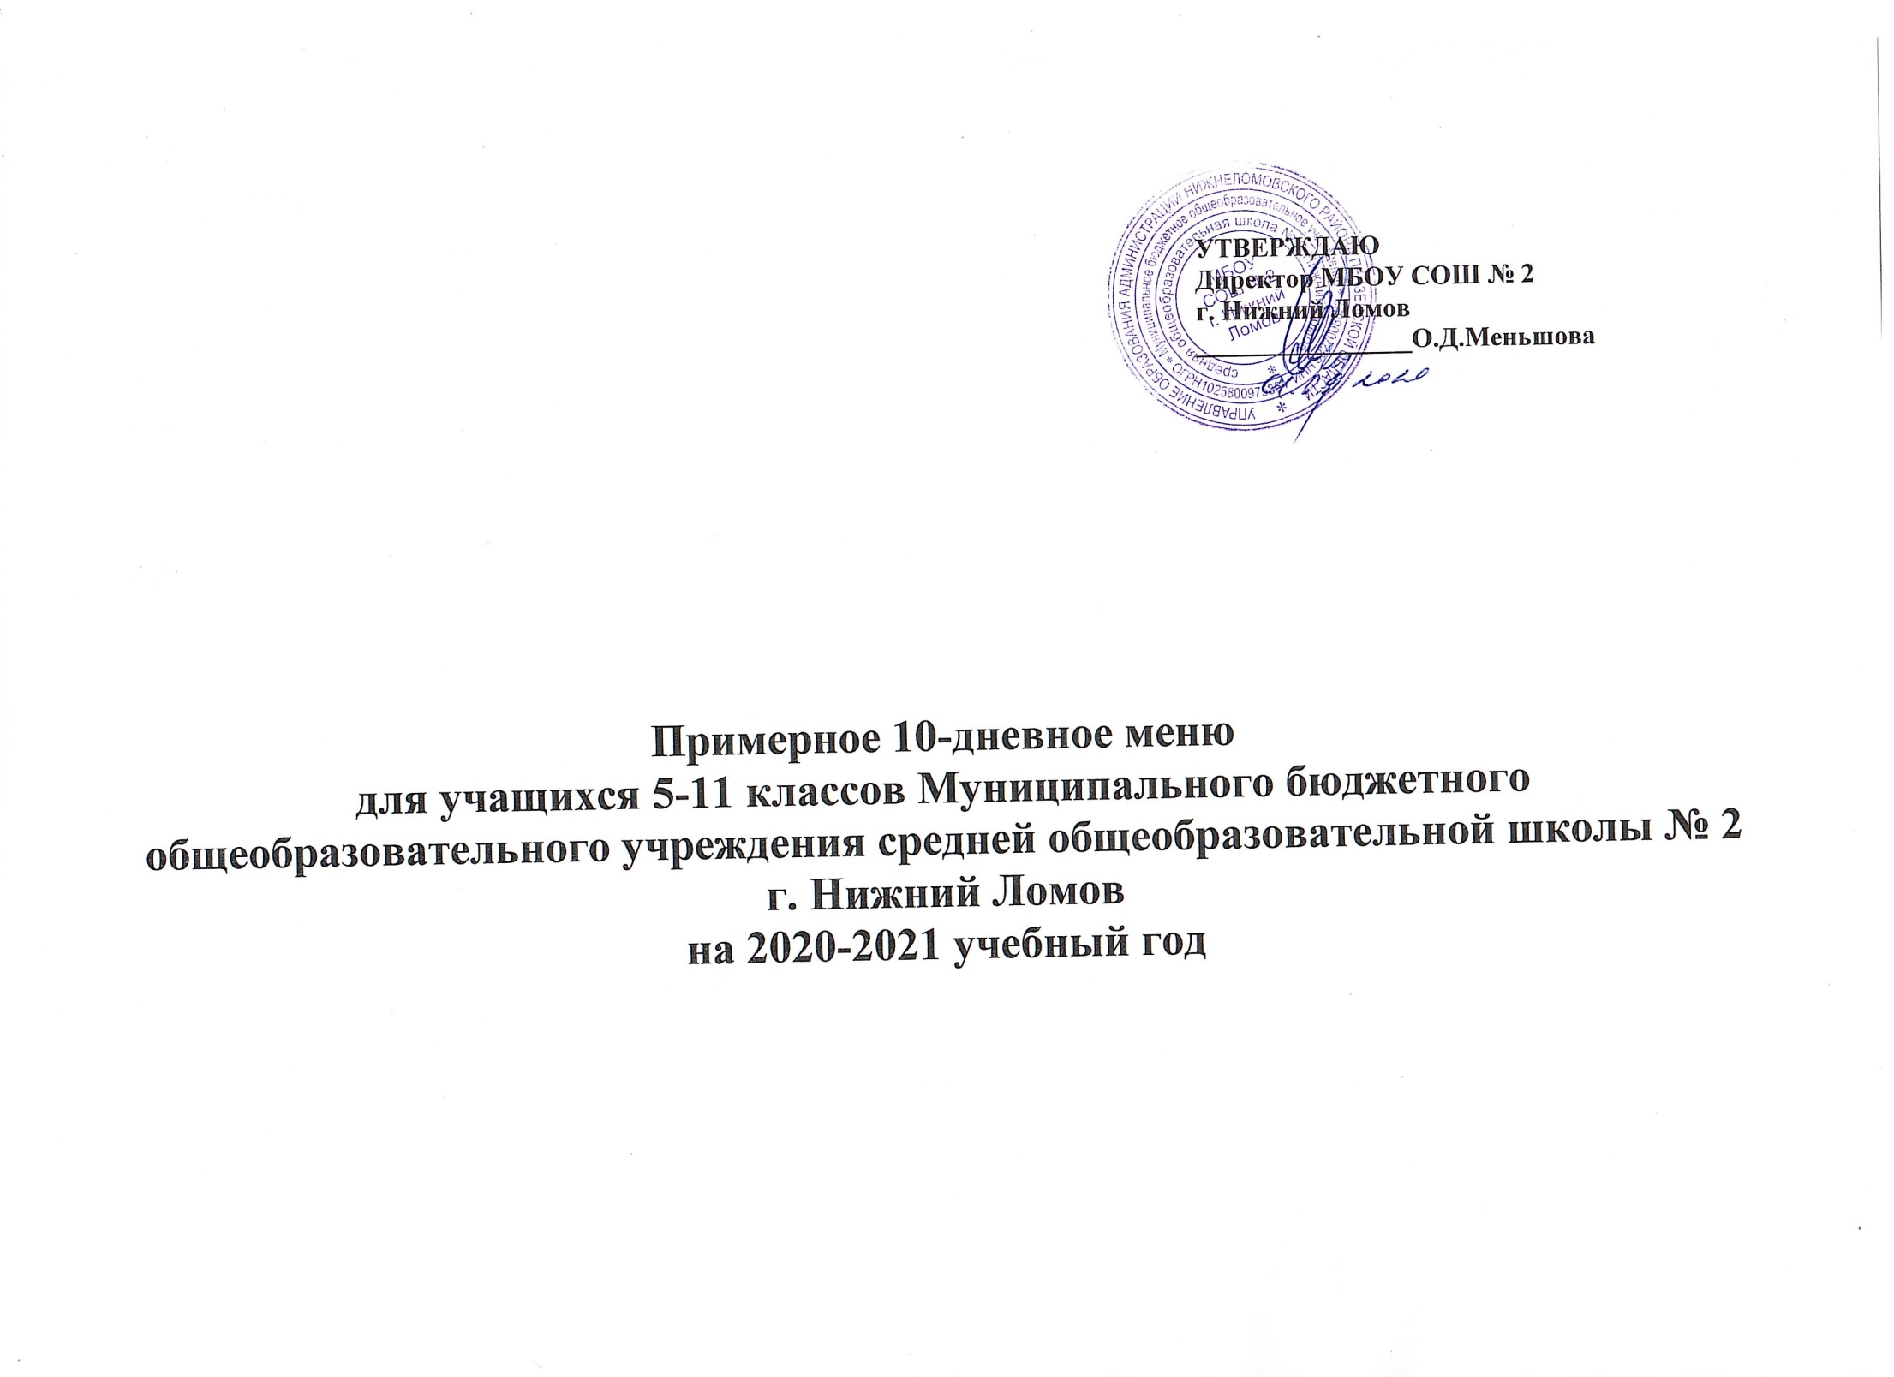
Прием пищи | Наименование блюда | Выход блюда | Пищевые вещества (г) |  |  |  |  | Энергети-  ческая  ценность (ккал) |  | Витамин С |  | № рецептуры
 |  |  | Б |  | Ж |  | У
1 | 2 | 3 | 4 |  | 5 |  | 6 | 7 |  | 8 |  | 9
День 1
завтрак: | Каша молочная «Дружба» | 220 | 10,44 |  | 11,11 |  | 28,33 | 220,2 |  | 1,20 |  | 177
 | Кофейный напиток | 200 | 1,40 |  | 22,40 |  | 31,7 | 116,0 |  | 0,00 |  | 951
 | Ватрушка с творогом | 60 | 4,5 |  | 7,8 |  | 36,2 | 185,00 |  | 0,00 |  | 583
 | Яйцо вареное | 1 шт | 5,10 |  | 4,60 |  | 0,30 | 63,00 |  | 0,00 |  | 424
 |  |  |  |  |  |  | Итого | 584,00
обед: | Щи из свежей капусты с курицей | 20/250 | 2,15 |  | 6,7 |  | 9,57 | 92,75 |  | 18,46 |  | 187
 | Тефтели (мясные) | 100 | 15,55 |  | 13,55 |  | 9,14 | 158,50 |  | 0,15 |  | 608
 | Рис отварной | 180 | 5,52 |  | 4,52 |  | 26,45 | 278,40 |  | 0,00 |  | 688
 | Овощи свежие (или соленые) в нарезке | 60 | 2,99 |  | 3,65 |  | 14,0 | 34,04 |  | 5,70 |  | 13
 | Компот из свежих фруктов | 200 | 0,20 |  | 0,20 |  | 27,87 | 82,60 |  | 0,00 |  | 859
 | Хлеб ржаной | 30 | 3,3 |  | 0,6 |  | 16,7 | 77,00 |  | 0,00 |  | 115
 | Хлеб пшеничный | 20 | 6,23 |  | 4,80 |  | 0,69 | 79,80 |  | 18,17 |  | 694
 |  |  |  |  |  |  | Итого | 803,09
День 2
завтрак: | Рис отварной | 180 | 4,6 |  | 6,52 |  | 48,06 | 278,40 |  | 0,48 |  | 442
 | Сосиска | 60 | 3,06 |  | 4,80 |  | 20,45 | 93,6 |  | 18,17 |  | 694
 | Компот из свежих фруктов | 200 | 0,20 |  | 0,20 |  | 22,30 | 110,00 |  | 0,00 |  | 859
 | Кондитерское изделие | 50 | 2,75 |  | 2,94 |  | 22,32 | 105,00 |  | 0,00 |  | 309
 | Хлеб ржаной | 30 | 3,3 |  | 0,6 |  | 16,7 | 77,00 |  | 0,00 |  | 115
 |  |  |  |  |  |  | Итого | 664,00
обед: | Суп гороховый с курицей | 20/250 | 6,16 |  | 5,28 |  | 21,57 | 158,00 |  | 5,81 |  | 206
 | Гуляш | 50/75 | 23,8 |  | 17,89 |  | 4,76 | 177,60 |  | 1,28 |  | 591
 | Каша рассыпчатая гречневая | 180 | 10,5 |  | 8,6 |  | 47,39 | 237,60 |  | 0,00 |  | 679
 | Чай с лимоном | 200/7 | 0,20 |  | 0,00 |  | 15,0 | 56,00 |  | 0,00 |  | 943
 | Хлеб ржаной | 30 | 3,3 |  | 0,6 |  | 16,7 | 77,00 |  | 0,00 |  | 115
 | Хлеб пшеничный | 20 | 6,23 |  | 4,80 |  | 0,69 | 79,80 |  | 18,17 |  | 694
День 3 |  |  |  |  |  |  | Итого | 786,00
завтрак: | Каша овсяная молочная | 220 | 6,28 |  | 6,58 |  | 35,46 | 224,00 |  | 0,00 |  | 168
 | Какао с молоком | 200 | 1,0 |  | 0,0 |  | 20,2 | 106,5 |  | 4,00 |  | 205
 | Булочка домашняя | 60 | 4,5 |  | 7,8 |  | 36,2 | 220,00 |  | 0,00 |  | 583
 | Сыр | 15 | 6,7 |  | 9,5 |  | 9,9 | 54,45 |  | 0,1 |  | 96
 | Фрукты свежие | 100 | 0,20 |  | 0,20 |  | 22,30 | 72,00 |  | 24,8 |  | 359
 |  |  |  |  |  |  | Итого | 676,95
обед: | Борщ со сметаной | 10/250 | 2,99 |  | 4,91 |  | 14,84 | 178,38 |  | 10,29 |  | 170
 | Салат из свежих (или соленых) овощей | 60 | 2,99 |  | 3,65 |  | 14,0 | 64,04 |  | 5,70 |  | 13
 | Макароны отварные с маслом | 180 | 5,52 |  | 4,52 |  | 26,45 | 201,60 |  | 0,00 |  | 688
 | Ежики мясные | 100 | 17,0 |  | 16,6 |  | 8,0 | 150,10 |  | 8,06 |  | 377
 | Компот из сухофруктов | 200 | 0,33 |  | 0,02 |  | 24,76 | 110,00 |  | 1,08 |  | 868
 | Хлеб ржаной | 50 | 3,3 |  | 0,6 |  | 16,7 | 77,00 |  | 0,00 |  | 115
 | Хлеб пшеничный | 20 | 6,23 |  | 4,80 |  | 0,69 | 79,80 |  | 18,17 |  | 694
День 4 |  |  |  |  |  |  | Итого | 860,92
завтрак: | Котлета | 100 | 15,55 |  | 11,55 |  | 15,70 | 197,82 |  | 0,15 |  | 608
 | Макаронные изделия | 180 | 10,5 |  | 8,6 |  | 47,39 | 201,00 |  | 0,00 |  | 679
 | Чай с лимоном | 200/7 | 1,40 |  | 22,40 |  | 31,7 | 56,00 |  | 0,00 |  | 951
 | Хлеб ржаной | 30 | 3,3 |  | 0,6 |  | 16,7 | 77,00 |  | 0,00 |  | 115
 | Хлеб пшеничный | 20 | 6,23 |  | 4,80 |  | 0,69 | 79,8 |  | 18,17 |  | 694
 |  |  |  |  |  |  | Итого | 612,22
обед: | Суп овощной с фрикадельками | 20/250 | 7,95 |  | 7,72 |  | 18,32 | 87,00 |  | 7,54 |  | 197
 | Рыба припущенная | 100 | 30,0 |  | 14,5 |  | 2,17 | 145,90 |  | 0,57 |  | 547
 | Картофельное пюре | 180 | 3,88 |  | 7,34 |  | 26,03 | 151,20 |  | 18,17 |  | 694
 | Салат из капусты | 60 | 2,99 |  | 3,65 |  | 14,0 | 64,04 |  | 5,70 |  | 13
 | Апельсиновый напиток | 200 | 0,20 |  | 0,20 |  | 22,30 | 110,00 |  | 0,12 |  | 859
 | Хлеб ржаной | 30 | 3,3 |  | 0,6 |  | 16,7 | 77,00 |  | 0,00 |  | 115
 | Хлеб пшеничный | 20 | 6,23 |  | 4,80 |  | 0,69 | 79,80 |  | 18,17 |  | 694
День 5 |  |  |  |  |  |  | Итого | 714,94
завтрак: | Каша гречневая молочная | 220 | 5,05 |  | 6,19 |  | 30,15 | 259,00 |  | 1,28 |  | 486
 | Хлеб пшеничный | 30 | 6,23 |  | 4,80 |  | 0,69 | 79,8 |  | 18,17 |  | 694
 | Сыр | 15 | 6,7 |  | 9,5 |  | 9,9 | 54,45 |  | 0,1 |  | 96
 | Какао с молоком | 200 | 1,0 |  | 0,0 |  | 20,2 | 106,5 |  | 4,00 |  | 205
 |  |  |  |  |  |  | Итого | 551,55
обед: | Суп крестьянский с крупой | 250 | 2,87 |  | 4,91 |  | 20,79 | 162,50 |  | 10,29 |  | 170
 | Овощное рагу с мясом | 210 | 18,33 |  | 12,57 |  | 57,59 | 283,29 |  | 1,67 |  | 167
 | Салат из свежих овощей | 60 | 0,59 |  | 3,69 |  | 2,24 | 60,38 |  | 10,06 |  | 15
 | Компот из сухофруктов | 200 | 1,0 |  | 0,0 |  | 20,2 | 110,00 |  | 4,00 |  | 205
 | Хлеб ржаной | 30 | 3,3 |  | 0,6 |  | 16,7 | 77,00 |  | 0,00 |  | 115
 | Хлеб пшеничный | 20 | 6,23 |  | 4,80 |  | 0,69 | 79,80 |  | 18,17 |  | 694
День 6 |  |  |  |  |  |  | Итого | 772,97
завтрак: | Пюре картофельное | 180 | 5,52 |  | 4,52 |  | 26,45 | 203,40 |  | 0,00 |  | 688
 | Рыба припущенная | 100 | 3,06 |  | 4,80 |  | 20,45 | 145,90 |  | 18,17 |  | 694
 | Кисель | 200 | - |  | - |  | 13,16 | 106,00 |  | 0,00 |  | 951
 | Хлеб ржаной | 30 | 3,3 |  | 0,6 |  | 16,7 | 77,00 |  | 0,00 |  | 115
 |  |  |  |  |  |  | Итого | 532,30
обед: | Щи из свежей капусты с курицей | 20/250 | 2,15 |  | 6,7 |  | 9,57 | 92,75 |  | 18,46 |  | 187
 | Колбаса отварная | 100 | 15,55 |  | 11,55 |  | 15,70 | 221,00 |  | 0,15 |  | 608
 | Каша рассыпчатая гречневая | 150 | 10,5 |  | 8,6 |  | 47,39 | 237,60 |  | 0,00 |  | 679
 | Винегрет овощной | 60 | 0,82 |  | 3,71 |  | 5,06 | 69,00 |  | 6,15 |  | 45
 | Чай с лимоном | 200/7 | 0,20 |  | 0,00 |  | 14,0 | 56,00 |  | 0,00 |  | 943
 | Хлеб ржаной | 50 | 3,3 |  | 0,6 |  | 16,7 | 77,00 |  | 0,00 |  | 115
 | Хлеб пшеничный | 20 | 6,23 |  | 4,80 |  | 0,69 | 79,80 |  | 18,17 |  | 694
 |  |  |  |  |  |  | Итого | 833,15
День 7
завтрак: | Макаронные изделия с маслом и тертым сыром | 200 | 16,97 |  | 12,57 |  | 57,59 | 297,00 |  | 1,67 |  | 167
 | Яйцо вареное | 1 шт | 5,10 |  | 4,60 |  | 0,30 | 63,00 |  | 0,00 |  | 424
 | Апельсиновый напиток | 200 | 0,20 |  | 0,20 |  | 22,30 | 110,00 |  | 0,00 |  | 859
 | Кондитерское изделие | 50 | 2,75 |  | 2,94 |  | 22,32 | 105,00 |  | 0,00 |  | 309
 | Хлеб ржаной | 30 | 3,3 |  | 0,6 |  | 16,7 | 77,00 |  | 0,00 |  | 115
 |  |  |  |  |  |  | Итого | 653,00
обед: | Рассольник по-ленинградски | 250 | 7,29 |  | 5,70 |  | 16,99 | 101,00 |  | 12,34 |  | 209
 | Салат витаминный | 60 | 0,59 |  | 3,69 |  | 2,24 | 60,38 |  | 10,06 |  | 15
 | Рис отварной | 150 | 4,6 |  | 6,52 |  | 48,06 | 278,40 |  | 0,48 |  | 442
 | Котлета мясная | 100 | 11,78 |  | 12,91 |  | 14,90 | 227,40 |  | 1,13 |  | 286
 | Компот из свежих фруктов | 200 | 0,20 |  | 0,20 |  | 22,30 | 110,00 |  | 0,00 |  | 859
 | Хлеб ржаной | 30 | 3,3 |  | 0,6 |  | 16,7 | 77,00 |  | 0,00 |  | 115
 |  |  |  |  |  |  | Итого | 854,18
День 8
завтрак: | Каша манная молочная | 220 | 10,44 |  | 11,11 |  | 41,30 | 196,00 |  | 1,20 |  | 177
 | Йогурт молочный | 100 | 1,40 |  | 22,40 |  | 116,00 | 116,00 |  | 0,00 |  | 951
 | Компот из свежих фруктов | 200 | 0,20 |  | 0,20 |  | 22,30 | 110,00 |  | 0,00 |  | 859
 | Ватрушка с творогом | 60 | 4,5 |  | 7,8 |  | 36,2 | 185,00 |  | 0,00 |  | 583
 |  |  |  |  |  |  | Итого | 637,00
обед: | Суп рыбный | 250 | 8,61 |  | 6,72 |  | 11,47 | 110,00 |  | 7,29 |  | 87
 | Салат из свежей капусты | 50 | 0,59 |  | 3,69 |  | 2,24 | 60,52 |  | 10,06 |  | 15
 | Жаркое по-домашнему | 250 | 17,21 |  | 4,67 |  | 13,72 | 349,65 |  | 5,61 |  | 436
 | Чай с лимоном | 200 | 0,20 |  | 0,20 |  | 22,30 | 56,00 |  | 0,00 |  | 859
 | Хлеб ржаной | 30 | 3,3 |  | 0,6 |  | 16,7 | 77,00 |  | 0,00 |  | 115
 | Хлеб пшеничный | 20 | 6,23 |  | 4,80 |  | 0,69 | 79,80 |  | 18,17 |  | 694
 |  |  |  |  |  |  | Итого | 732,97
День 9
завтрак: | Рис отварной | 180 | 4,6 |  | 6,52 |  | 48,06 | 232,00 |  | 0,48 |  | 442
 | Биточки куриные | 100 | 8,32 |  | 16,00 |  | 16,96 | 122,4 |  | 0,00 |  | 536
 | Кофейный напиток | 200 | 1,40 |  | 22,40 |  | 31,7 | 184,4 |  | 0,00 |  | 951
 | Хлеб пшеничный | 30 | 6,23 |  | 4,80 |  | 0,69 | 79,8 |  | 18,17 |  | 694
 | Масло сливочное | 10 | 0,05 |  | 8,25 |  | 0,08 | 74,8 |  | 0,00 |  | 97
 | Хлеб ржаной | 25 | 3,3 |  | 0,6 |  | 16,7 | 87,00 |  | 0,00 |  | 115
 |  |  |  |  |  |  | Итого | 697,00
обед: | Борщ со сметаной | 10/250 | 2,99 |  | 4,91 |  | 14,84 | 178,38 |  | 10,29 |  | 170
 | Плов из птицы | 250 | 30,0 |  | 14,5 |  | 2,17 | 328,40 |  | 0,57 |  | 547
 | Салат из свежих (соленых) овощей | 60 | 0,59 |  | 3,69 |  | 2,24 | 60,52 |  | 10,06 |  | 15
 | Компот из сухофруктов | 200 | 0,20 |  | 0,20 |  | 22,30 | 110,00 |  | 0,00 |  | 859
 | Хлеб ржаной | 30 | 3,3 |  | 0,6 |  | 16,7 | 77,00 |  | 0,00 |  | 115
 | Хлеб пшеничный | 20 | 6,23 |  | 4,80 |  | 0,69 | 79,80 |  | 18,17 |  | 694
 |  |  |  |  |  |  | Итого | 773,58
День 10
завтрак: | Макаронник с мясом | 200 | 7,46 |  | 5,61 |  | 35,84 | 230,45 |  | 0,00 |  | 679
 | Хлеб пшеничный | 30 | 6,23 |  | 4,80 |  | 0,69 | 79,8 |  | 18,17 |  | 694
 | Сыр | 15 | 6,7 |  | 9,5 |  | 9,9 | 54,45 |  | 0,1 |  | 96
 | Сок фруктовый | 200 | 1,0 |  | 0,0 |  | 20,2 | 85,34 |  | 4,00 |  | 399
 | Кондитерское изделие | 50 | 2,75 |  | 2,94 |  | 22,32 | 125,1 |  | 0,00 |  | 609
 |  |  |  |  |  |  | Итого | 575,14
обед:
 | Суп овощной с курицей | 250 | 8,61 |  | 6,72 |  | 11,47 | 127,75 |  | 7,29 |  | 87
 | Рыба припущенная | 100 | 3,06 |  | 4,80 |  | 20,45 | 145,9 |  | 18,17 |  | 694
 | Гороховое пюре | 180 | 13,87 |  | 7,85 |  | 6,53 | 319,00 |  | 1,28 |  | 486
 | Кисель | 200 | 0,20 |  | 0,00 |  | 14,0 | 106,00 |  | 0,00 |  | 943
 | Хлеб пшеничный | 20 | 6,23 |  | 4,80 |  | 0,69 | 79,80 |  | 18,17 |  | 694
 | Хлеб ржаной | 30 | 3,3 |  | 0,6 |  | 16,7 | 77,00 |  | 0,00 |  | 115
 |  |  |  |  |  |  | Итого | 855,45

